МИНИСТЕРСТВО ОБРАЗОВАНИЯ РЕСПУБЛИКИ БЕЛАРУСЬ

Учреждение образования «БЕЛОРУССКИЙ ГОСУДАРСТВЕННЫЙ

ТЕХНОЛОГИЧЕСКИЙ УНИВЕРСИТЕТ»

Факультет Информационных Технологий

Кафедра Программной инженерии

Специальность 1-40 01 01 Программное обеспечение информационных технологий

Направление специальности 1-40 01 01 Программное обеспечение информационных технологий (программирование интернет приложений)

**ПОЯСНИТЕЛЬНАЯ ЗАПИСКА**

**КУРСОВОГО ПРОЕКТА:**

по дисциплине «Объектно-ориентированные технологии программирования и стандарты проектирования»

Тема Программное средство «Ювелирный магазин»

Исполнитель

студент (ка) 2 курса группы 6 Фамилия Имя Отчество

(Ф.И.О.)

Руководитель работы преп.-стажёр Север А.С.

(учен. степень, звание, должность, подпись, Ф.И.О.)

Курсовой проект защищен с оценкой

Председатель Пацей Н.В.

(подпись)

Минск 2023

МИНИСТЕРСТВО ОБРАЗОВАНИЯ РЕСПУБЛИКИ БЕЛАРУСЬ

Учреждение образования   
«БЕЛОРУССКИЙ ГОСУДАРСТВЕННЫЙ ТЕХНОЛОГИЧЕСКИЙ УНИВЕРСИТЕТ»

Факультет информационных технологий   
Кафедра программной инженерии

Утверждаю

Заведующий кафедрой ПИ

____________ Н.В. Пацей

подпись инициалы и фамилия

“___”________________2023.

**ЗАДАНИЕ**

**к курсовому проектированию**

**по дисциплине** "Объектно-ориентированные технологии программирования и стандарты проектирования"

|  |  |
| --- | --- |
| Специальность: 1-40 01 01 Программное обеспечение информационных технологий  Студент: Фамилия Имя Отчество | Группа: 6 |
| **Тема: Программное средство «Ювелирный магазин»** | |

**1. Срок сдачи студентом законченной работы**: "20 мая 2023 г."

**2. Исходные данные к проекту:**

**2.1**. Функционально ПС поддерживает:

* Функции администратора магазина:
  + Добавлять товары в каталог;
  + Редактировать информацию о товарах;
  + Удалять товары из каталога;
  + Просматривать и анализировать статистику продаж.
* Функции клиента:
  + Выполнять регистрацию и авторизацию;
  + Просматривать каталог;
  + Сортировать товары по заданным категориям;
  + Выполнять поиск товара в каталоге;
  + Выполнять заказ на определенные товары;
  + Выполнять редактирование данных аккаунта.

**2.2.** При выполнении курсового проекта необходимо использовать принципы проектирования ООП. Приложение разрабатывается под ОС Windows и представляет собой настольное приложение (desktop). Отображение, бизнес логика должны быть максимально независимы друг от друга для возможности расширения. Диаграммы вариантов использования, классов реализации задачи, взаимодействия разработать на основе UML. Язык разработки проекта – C#. Управление программой должно быть интуитивно понятным и удобным. При разработке использовать несколько наиболее подходящих шаблонов проектирования ПО.

**3. Содержание расчетно-пояснительной записки**

(перечень вопросов подлежащих разработке)

* Введение
* Постановка задачи и обзор литературы (алгоритмы решения, обзор прототипов, актуальность задачи)
* Проектирование архитектуры проекта (структура модулей, классов).
* Разработка функциональной модели и модели данных ПС (выполняемые функции)
* Тестирование
* Заключение
* Список используемых источников
* Приложения

**4. Форма представления выполненной курсовой работы:**

* + Теоретическая часть курсового проекта должны быть представлены в формате docx. Оформление записки должно быть согласно выданным правилам.
  + Листинги программы представляются в приложении.
  + Пояснительную записку, листинги, проект (инсталляцию проекта) необходимо загрузить на диск, указанный преподавателем.

#### **Календарный план**

|  |  |  |  |
| --- | --- | --- | --- |
| №  п/п | Наименование этапов курсового проекта | Срок выполнения этапов проекта | Примечание |
| 1 | Введение | 19.02.2023 |  |
| 2 | Аналитический обзор литературы по теме проекта. Изучение требований, определение вариантов использования | 12.03.2023 |  |
| 3 | Анализ и проектирование архитектуры приложения (построение диаграмм, проектирование бизнес-слоя, представления и данных) | 26.03.2023 |  |
| 4 | Проектирование структуры базы данных. Разработка дизайна пользовательского интерфейса | 2.04.2023 |  |
| 5 | Кодирование программного средства | 23.04.2023 |  |
| 6 | Тестирования и отладка программного средства | 30.04.2023 |  |
| 7 | Оформление пояснительной записки | 7.05.2023 |  |
| 8 | Защита проекта | 20.05.2023 |  |

**5. Дата выдачи задания** 12.02.2023

Руководитель________________________________ Север А.С.

(подпись)

Задание принял к исполнению _______________________ Фамилия И.О.

**Содержание**

Введение 5

1. Аналитический обзор прототипов и литературных источников 6

1.1 Анализ прототипов 6

1.1.1 Antique Jewellery Shop 6

1.1.2 Интернет-ресурс «Pandora» 7

1.1.3 Интернет-ресурс «Asprey.com» 8

1.1.4 Интернет-ресурс «Tiffany.com» 9

1.2 Постановка задачи 10

2. Анализ требований к программному средству и разработка функциональных требований 11

2.1 Спецификация функциональных требований к программному средству 11

3. Проектирование программного средства 13

3.1 Архитектура системы 13

3.2 Взаимоотношения между классами 14

3.3 Модель базы данных 14

3.4 Проектирование последовательности взаимодействия 16

4. Реализация программного средства 18

4.1 Реализация шаблона MVVM и другие паттерны 18

4.2 Реализация хеширования паролей 21

5. Тестирование, проверка работоспособности и анализ полученных результатов 22

5.1 Тестирование авторизации и регистрации 22

5.2 Тестирование процедуры оформления заказа 23

5.3 Тестирование панели администратора 24

5.4 Тестирование формы восстановления пароля 26

6. Руководство по установке и использованию 28

Заключение 35

Список литературы 36

Приложение А 37

Приложение Б 38

Приложение В 41

Приложение Г 44

Введение

В современном мире, где технологии продолжают развиваться, владельцы бизнеса стремятся автоматизировать и оптимизировать свои бизнес-процессы. В этой связи, создание программного средства для ювелирного магазина, является актуальной задачей, которая позволит улучшить процессы управления, продаж и учета товаров в магазине.

Цель данного курсового проекта - разработать приложение для ювелирного магазина, которое будет способствовать улучшению качества обслуживания клиентов и станет удобным инструментом для управления продажами, учета товаров, а также для оптимизации процессов магазина в целом.

Основные задачи, которые должен выполнять создаваемый проект включают в себя:

* формирование заказов клиентов;
* регистрация новых клиентов и хранение информации о них;
* учет и отслеживание товара на складе;
* анализ эффективности работы магазина.

Для реализации поставленных задач будут использоваться язык программирования C# и технология WPF (Windows Presentation Foundation), разработанная Microsoft для создания удобных пользовательских интерфейсов и отображения графических элементов в Windows-приложениях. Архитектура приложения будет построена на основе паттерна Model-View-ViewModel (MVVM). В качестве СУБД для хранения данных будет использоваться Microsoft SQL Server, который является одним из наиболее популярных продуктов СУБД на рынке, используемый в крупных корпоративных системах, а также для построения приложений.

1. Аналитический обзор прототипов и литературных источников

* 1. Анализ прототипов

Курсовой проект представляет из себя приложение для ювелирного магазина. В бизнес-сфере, в частности в сфере продажи ювелирных изделий, уже существуют некоторые аналогичные решения. В этом разделе будут приведены интернет-ресурсы, а также настольные и веб-приложения существующих ювелирных магазинов.

* + 1. Antique Jewellery Shop

«Antique Jewellery Shop» является системой управления и представляет собой настольное приложение, которое связано с локальной базой данных. Приложение можно использовать для доступа к данным и их изменения. Пример интерфейса приложения представлен на рисунке 1.1.

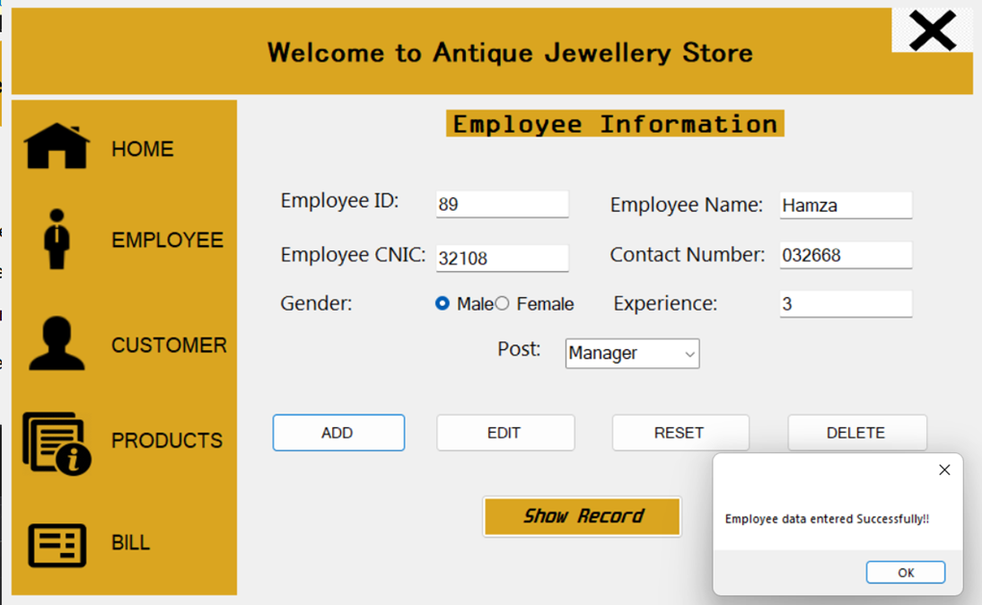

Рисунок 1.1 – Интерфейс «Antique Jewellery Shop»

Основные функции приложения:

* управление сотрудниками;
* управление пользовательскими учетными записями;
* просмотр и редактирование каталога товаров;
* просмотр информации и проданных товарах.

Преимуществом приложения является простота использования.

К недостаткам приложения можно отнести достаточно примитивный интерфейс, ограниченные функции (например, отсутствие статистики), ограниченное количество пользователей и ролей, недостаточная безопасность пользовательских данных (отсутствие шифрования).

* + 1. Интернет-ресурс «Pandora»

Одним из альтернативных решений задачи обслуживания клиентов является интернет-ресурс «Pandora.net». На веб-сайте можно найти широкий ассортимент украшений из серебра, золота, кожи и других материалов. Каталог товаров на сайте поделен на несколько категорий: коллекции, новинки, браслеты, кольца, серьги, ожерелья и другие украшения. Кроме того, на веб-сайте Pandora.net предоставляется возможность ознакомиться с историей бренда, узнать о новинках и скидках, поучаствовать в различных акциях. Интерфейс интернет-ресурса «Pandora.net» представлен на рисунке 1.2.

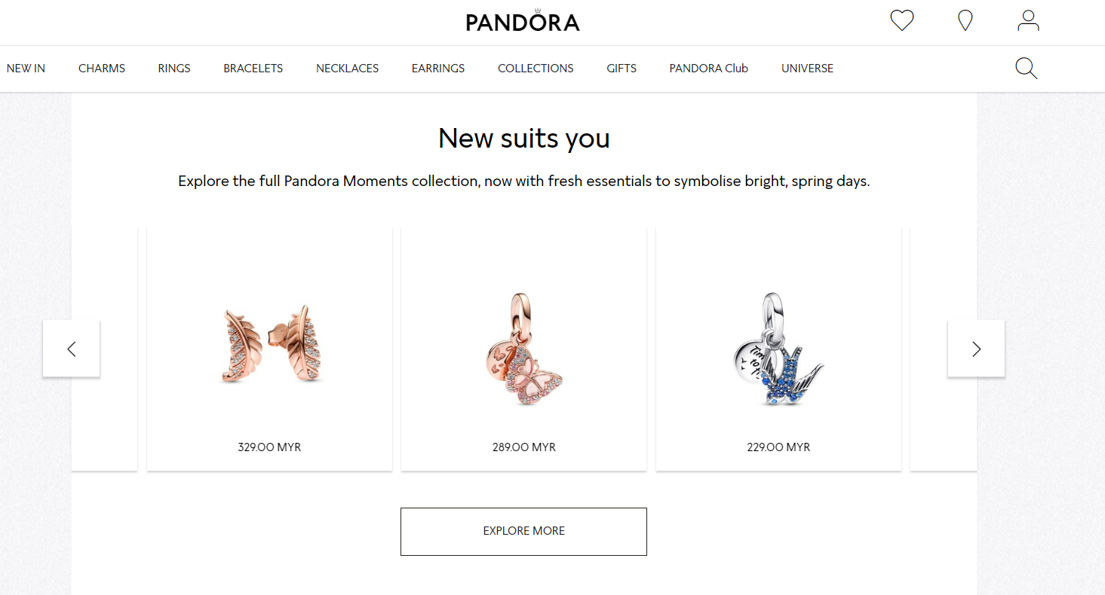

Рисунок 1.2 – Интерфейс «Pandora.net»

Преимуществами ресурса являются:

* + качественный дизайн и приятный интерфейс, который делает пользование сайтом удобным и приятным;
  + удобная навигация, которая позволяет быстро найти нужную информацию;
  + различные способы оплаты и доставки, что делает процесс покупки максимально удобным;
  + предоставление подробной информации о каждом продукте.

Недостатки:

* возможность оформления возврата товара ограничена по времени;
* не всегда информация о наличии товара на складе соответствует реальности;
* некоторые страницы загружаются довольно медленно.

В целом, Pandora.net является качественным и удобным онлайн-магазином, однако некоторые улучшения, такие как ускорение загрузки страниц, могут привести к еще большему успеху и привлечению большего количества пользователей.

* + 1. Интернет-ресурс «Asprey.com»

Asprey.com – это веб-сайт одноименного бренда ювелирных украшений и аксессуаров, который был основан в Лондоне в 1781 году. На сайте представлены различные категории продуктов, такие как ювелирные украшения, коллекционные предметы, часы, аксессуары для дома, чемоданы и сумки, а также специальные подборки подарков для разных случаев. Весь товар на сайте можно приобрести онлайн, а доставка доступна в различные страны мира. Интерфейс интернет-ресурса Asprey.com представлен на рисунке 1.3.

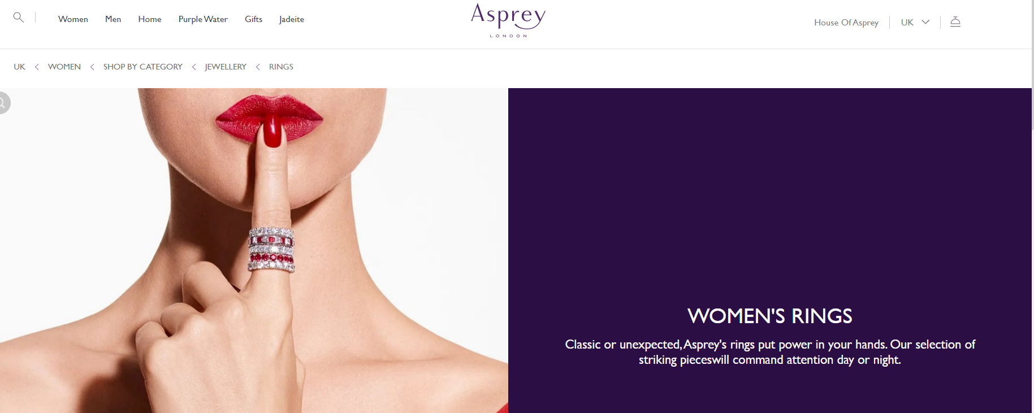

Рисунок 1.3 – Интерфейс интернет-ресурса «Asprey.com»

Преимущества ресурса:

* дизайн сайта, визуально привлекательный и отзывчивый;
* отзывчивость клиентской службы – возможности связи с консультантами;
* ассортимент продукции - сайт Asprey.com предлагает большой выбор продукции, включая ювелирные изделия, часы, драгоценные украшения, кожгалантерею и многое другое.

Недостатки:

* отсутствие детального описания продукции: на сайте Asprey.com не предоставляется подробная информация;
* ограниченные способы оплаты – на сайте предложены лишь несколько вариантов оплаты, включая кредитные карты. Некоторые клиенты захотят иметь другие способы оплаты, например, PayPal;
* опоздание со сроками доставки - клиенты жаловались, что часть заказов доставляется не вовремя и просят более точную информацию о сроках.

Подводя итог, сайт Asprey.com является качественным представителем бренда, который успешно демонстрирует свою эксклюзивность и привлекательность. Однако, для улучшения пользовательского опыта, необходимо работать над более детальным описанием товара.

* + 1. Интернет-ресурс «Tiffany.com»

Tiffany.com – это официальный веб-сайт компании Tiffany & Co., известного производителя ювелирных украшений, аксессуаров и предметов роскоши. На сайте представлены коллекции известных ювелирных изделий, таких как бриллиантовые обручальные кольца, серьги, ожерелья, браслеты, часы и другие предметы роскоши, а также подарки для различных случаев. Покупатели также могут использовать сайт для оформления заказов, ознакомления с информацией о продуктах, поиска бутиков Tiffany & Co. в различных городах и странах, получения поддержки от клиентской службы и прочего. Кроме того, на сайте можно найти статьи о модных тенденциях, советы по выбору украшений и истории бренда. Интерфейс интернет-ресурса Tiffany.com представлен на рисунке 1.4.

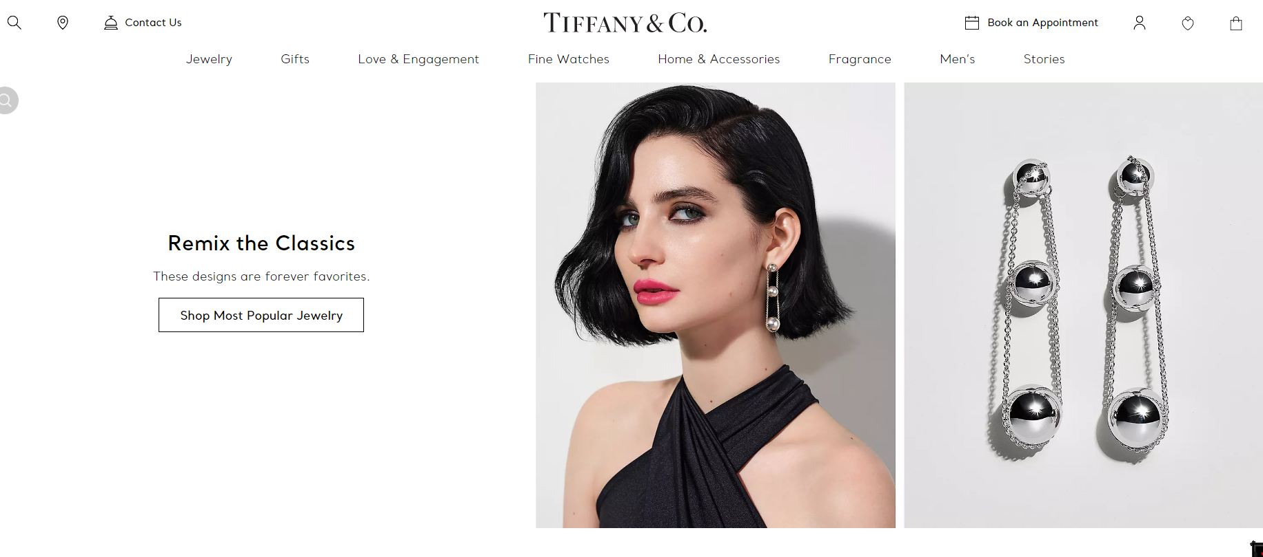

Рисунок 1.4 – Интерфейс интернет-ресурса «Tiffany.com»

Преимущества:

* широкий выбор ювелирных изделий. На сайте представлены коллекции ювелирных украшений и аксессуаров, которые могут удовлетворить потребности разных клиентов.
* удобство использования. Сайт имеет простой и интуитивно понятный интерфейс, что делает его простым в использовании для различных категорий пользователей.
* информативность. На сайте есть много информации о продуктах, услугах и бренде Tiffany & Co.
* возможность заказать изделие онлайн. Клиенты могут просмотреть и заказать украшения, не выходя из дома, что является удобным и экономит время.
* поддержка клиентов. Сайт предлагает удобную систему поддержки клиентов через телефон, онлайн-чат и электронную почту.

Недостатки:

* высокая цена. Продукты, представленные на сайте Tiffany.com, обычно имеют высокую цену, что может не подходить для всех покупателей.
* ограниченные возможности настройки продукта. На сайте нет возможности настраивать продукты под индивидуальные запросы покупателя.
* ограниченные географические возможности. Бренд Tiffany & Co. может быть недоступен для некоторых регионов, что может ограничивать доступность продуктов для некоторых клиентов.

Таким образом, сайт Tiffany.com является примером успешного онлайн-магазина ювелирных изделий, обладающего качественным дизайном, обширным ассортиментом, удобной навигацией и полезными функциями для пользователей.

1.2 Постановка задачи

После анализа прототипов и аналогичных решений, их преимуществ и недостатков, можно выделить ряд основных задач, которые должно решать программное средство.

Основные задачи:

* разработать функционал для поиска ювелирных украшений по различным параметрам: материалу, типу украшения, цене и т.д.;
* создать каталог товаров с возможностью просмотра товаров, с подробным описанием и фотографиями, а также возможностью добавления товаров в избранное.
* разработать функционал для оформления заказа;
* разработать механизмы аналитики и отчетности, чтобы собирать и анализировать данные о продажах;
* разработать функционал управления каталогом;
* провести тестирование приложения;
* составить руководство по установке и использованию.

При разработке программного средства необходимо учитывать требования и пожелания пользователей, а также использовать современные технологии и методы программирования, чтобы обеспечить удобство и безопасность использования.

2. Анализ требований к программному средству и разработка функциональных требований

Анализ требований – это процесс понимания, документирования, оценки и управления требованиями к системе. Целью анализа требований является создание четкого и понятного описания того, что должна делать система, каким образом и какие требования необходимы для того, чтобы система была полезной и эффективной для пользователей и бизнеса.

Анализ требований включает в себя такие шаги, как сбор и документирование требований, анализ требований на противоречивость, неполноту и загрузку, разработка модели требований, их оценка и проверка, управление требованиями в течение жизненного цикла проекта. Он является критическим и необходимым этапом в разработке любой системы, поскольку он устанавливает основу для дальнейшей работы разработчиков и гарантирует, что система будет соответствовать требованиям пользователей и бизнеса и будет успешно принята ими.

2.1 Спецификация функциональных требований к программному средству

Для выявления функциональных требований были определены следующие роли и группы пользователей:

1. Пользователь:

Пользователь может просматривать товары, добавлять их в корзину/избранное, оформлять и оплачивать заказ, редактировать профиль.

1. Администратор:

Администратор отвечает за управление каталогом (обеспечивает модерацию контента), а также просматривает и анализирует статистику продаж.

В приложении А представлена диаграмма использования программного обеспечения разными группами пользователей.

Программное средство должно предоставлять следующие функциональные возможности:

Для пользователя:

* регистрация;
* авторизация;
* просмотр каталога;
* сортировка и поиск товаров;
* добавление товара в корзину;
* добавление товара в избранное;
* заказ товара;
* получение подтверждающего заказ e-mail письма;
* просмотр информации о данных пользователя;
* просмотр информации о товарах в корзине;
* просмотр информации о товарах в избранном;
* просмотр информации о товаре;
* возможность поменять язык и тему приложения.

Для администратора:

* авторизация;
* просмотр каталога;
* сортировка и поиск товаров;
* просмотр информации о всех сделанных пользователями заказах;
* добавление товаров;
* загрузка изображения при добавлении товара;
* редактирование информации о товарах;
* удаление товаров;
* возможность поменять язык и тему приложения.

В данной главе были определены роли и группы пользователей, а также представлена диаграмма использования программного обеспечения разными группами пользователей. В целом, спецификация функциональных требований к программному средству позволяет определить функциональность и ожидания пользователей, а также задает рамки для разработки и тестирования программного продукта.

3. Проектирование программного средства

3.1 Архитектура системы

В данном курсовом проекте используется архитектурный паттерн MVVM (Model-View-ViewModel). Он позволяет отделить логику приложения от визуальной части. MVVM состоит из трех частей:

* модель описывает используемые в приложении данные;
* представление определяет визуальный интерфейс, через который пользователь взаимодействует с приложением;
* модель представления связывает модель и представление через механизм привязки данных. ViewModel также содержит логику по получению данных из модели, которые потом передаются в представление.

Программное средство «Ювелирный магазин» имеет следующую структуру, представленную на рисунке 3.1.

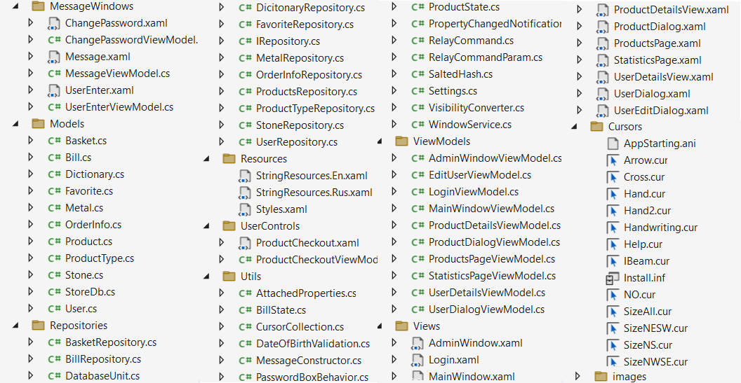

Рисунок 3.1 – Структура проекта

Описание структуры основных папок проекта представлено в таблице 3.1.

Таблица 3.1 – Описание структуры папок и файлов проекта

|  |  |
| --- | --- |
| Имя файла/папки | Содержание |
| MessageWindows | Реализация информационных окон приложения. |
| Models | Классы сущностей базы данных. |
| Repositories | Классы-репозитории, которые являются промежуточным звеном между классами-моделями, непосредственно взаимодействующими с данными, и остальной программой. Также содержит класс, реализующий паттерн UnitOfWork. |

Продолжение таблицы 3.1

|  |  |
| --- | --- |
| Utils | Дополнительные классы приложения, реализующие утилиты, необходимые для корректной работы приложения. |
| Resources | Стили и языковые ресурсы приложения. |
| UserControls | Реализация пользовательских элементов управления. |
| ViewModels | Классы, реализующие слой ViewModel паттерна MVVM. |
| Views | Классы-представления слоя View паттерна MVVM. |
| Cursors | Файлы курсоров, используемых в приложении. |
| images | Графические ресурсы приложения. |

Таким образом, сформированная таблица помогает понять общую структуру проектируемого программного средства.

3.2 Взаимоотношения между классами

Для представления внутренней структуры программы в виде классов и связей между ними используется диаграмма классов. Приложение имеет многослойную архитектуру, поэтому классы разделяются по группам (слоям). Диаграмма классов представлена в Приложении Б.

3.3 Модель базы данных

Для реализации поставленной задачи была создана база данных jew_store_db. Для ее создания использовалась система управления реляционными базами данных MS SQL Server. Диаграмма базы данных и скрипт для создания представлены в приложении В.

На рисунке 3.2 проиллюстрирована структура таблицы USERS, которая содержит информацию о пользователях.

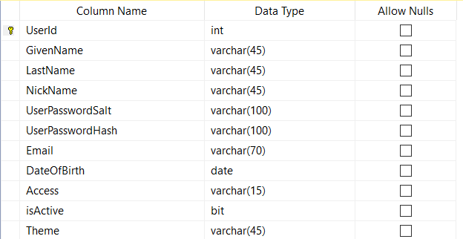

Рисунок 3.2 – Структура таблицы USERS

В данной таблице поле ID, представленное 16-битным идентификатором, является первичным ключом. Поле NickName хранит логин пользователя, UserPasswordSalt и UserPasswordHash – пароль в хешированном виде, Email – адрес электронной почты, DateOfBirth — день рождения, GivenName, LastName, и Access – соответственно имя, фамилию и роль («Admin» для администратора, «User» для пользователя), Theme – текущую тему приложения.

На рисунке 3.3 приведена схема таблицы PRODUCT, содержащая информацию о товарах.

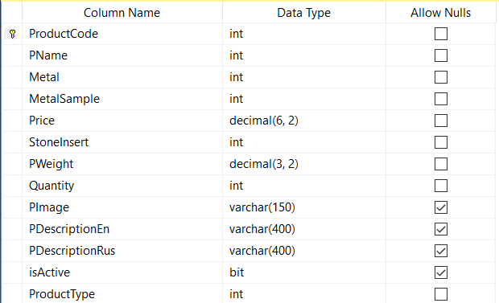

Рисунок 3.3 – Структура таблицы PRODUCT

Первичный ключ ProductCode хранит уникальный идентификатор товара, PName – название товара, MetalSample – проба металла изделия, Price – цена за единицу товара, PWeight – вес изделия, Quantity – количество товаров на складе, PImage – путь к изображению товара, PDescriptionRus, PDescriptionEn – описания товара на русском и английском языках соответственно, IsActive – активен ли товар (0 – если не активен/отсутсвует на складе, 1 – если активен).

Внешние ключи:

* PName – внешний ключ, ссылающийся на первичный ключ таблицы DICTIONARY, которая хранит названия товаров на русском и английском языках;
* Metal – ссылается на таблицу METALS, которая хранит названия металлов на русском и английском языках;
* StoneInsert – ссылается на таблицу STONES, которая хранит названия драгоценных камней на русском и английском языках;
* ProductType – ссылает на таблицу PRODUCT_TYPE, которая хранит существующие типы ювелирных изделий.

На рисунке 3.4 изображена структура таблицы BILL, которая хранит информацию о заказе.

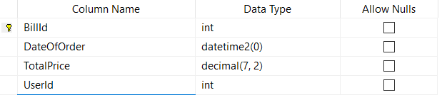

Рисунок 3.4 – Структура таблицы BILL

Первичный ключ BillId хранит уникальный номер заказа, DateOfOrder – дату оформления заказа, TotalPrice – итоговую стоимость заказанных товаров. UserId – внешний ключ, ссылающийся на таблицу USERS.

На рисунке 3.5 отображена структура таблицы ORDER_INFO, которая хранит информацию о товарах в заказе.

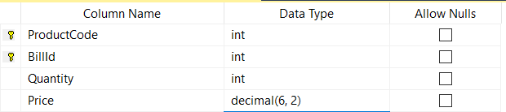

Рисунок 3.5 – Структура таблицы ORDER_INFO

Таблица имеет два первичных ключа: ProductCode и BillId, которые одновременно являются внешними ключами для таблиц PRODUCT и BILL. Таким образом, таблица ORDER_INFO обеспечивает связь многие-ко-многим для таблиц PRODUCT и BILL. Кроме того, таблица содержит поле Quantity – количество единиц товара данного типа, поле Price – цена за товар с учетом количества.

В базе данных также содержаться две похожие таблицы – BASKET и FAVORITES, которые представляют собой корзину и избранное пользователя. Их структура приведена на рисунке 3.6.

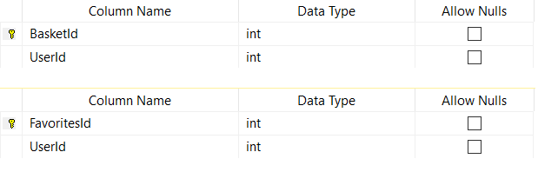

Рисунок 3.6 – Структура таблиц BASKET (сверху) и FAVORITES (снизу)

Таблицы, помимо уникального идентификатора корзины/избранного, имеют внешний ключ UserId, который ссылается на таблицу USERS. Для обеспечения связи многие-ко-многим с таблицей PRODUCT были введены две промежуточные таблицы BASKET_LIST и FAVORITES_LIST, содержащие два первичных ключа: первый ссылается на таблицу BASKET/FAVORITES, второй – на таблицу PRODUCT.

3.4 Проектирование последовательности взаимодействия

При проектировании последовательности взаимодействия объектов приложения была использована UML-диаграмма последовательности.

Диаграмма последовательности (Sequence Diagram) – это один из видов UML-диаграмм, который используется для описания последовательности взаимодействия объектов в системе. Диаграмма последовательности часто используется для описания процессов бизнес-логики, взаимодействия между компонентами системы, процессов вводы-вывода, взаимодействия между пользователем и системой и т.д.

Диаграмма последовательности взаимодействия покупателя и администратора с приложением представлена на рисунке 3.7.

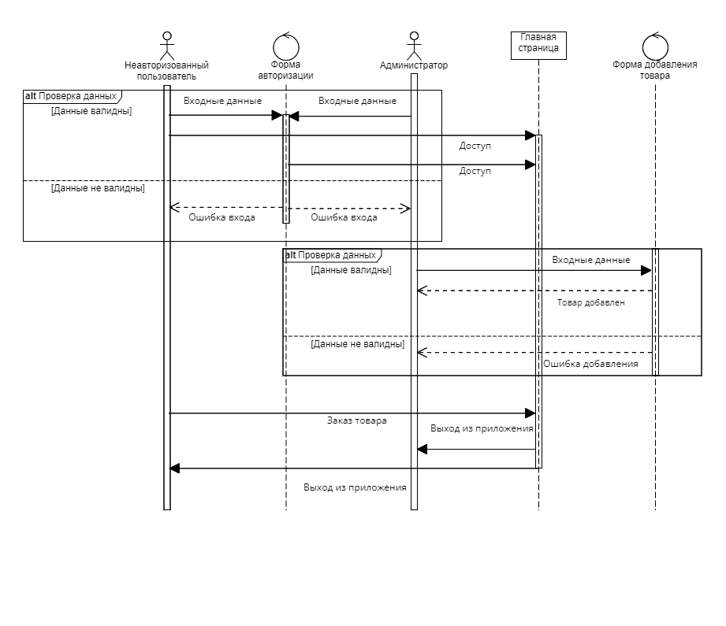

Рисунок 3.7 – Диаграмма последовательности

На диаграмме последовательности объекты представлены в виде вертикальных линий, а сообщения между объектами - в виде стрелок, направленных от одного объекта к другому. Каждое сообщение имеет свойство времени жизни, которое указывает, сколько времени занимает передача сообщения между объектами. Диаграмма последовательности позволяет описать не только последовательность сообщений между объектами, но и условия ветвления и циклов в процессе взаимодействия.

4. Реализация программного средства

4.1 Реализация шаблона MVVM и другие паттерны

При создании приложения использовался паттерн проектирования MVVM. Он заключается в разделении представления от бизнес-логики. Это достигается за счёт ввода новой логической конструкции ViewModel. Она связывает представление и бизнес-логику приложения.

Все бизнес-классы в данном курсовом проекте наследовались от класса PropertyChangedNotification, который в свою очередь является реализацией интерфейсов INotifyPropertyChanged. Данный класс предоставляет методы GetValue и SetValue, которые могут непосредственно вызываться в методах get и set свойств, принадлежащих ViewModel. Они предоставляют модель оповещения об изменении свойства, а также позволяют ViewModel обойтись без огромного количества приватных полей.

Реализация класса PropertyChangedNotification представлена в листинге 4.1.

|  |
| --- |
| public class PropertyChangedNotification : INotifyPropertyChanged  {  private readonly Dictionary<string, object> _values = new Dictionary<string, object>();  protected void SetValue<T>(Expression<Func<T>> propertySelector, T value)  {  string propertyName = GetPropertyName(propertySelector);  SetValue<T>(propertyName, value);  }  protected void SetValue<T>(string propertyName, T value)  {  if (string.IsNullOrEmpty(propertyName))  {  throw new ArgumentException("Invalid property name", propertyName);  }  _values[propertyName] = value;  NotifyPropertyChanged(propertyName);  }  protected T GetValue<T>(Expression<Func<T>> propertySelector)  {  string propertyName = GetPropertyName(propertySelector);  return GetValue<T>(propertyName);  }  protected T GetValue<T>(string propertyName)  {  if (string.IsNullOrEmpty(propertyName))  {  throw new ArgumentException("Invalid property name", propertyName);  }  object value;  if (!_values.TryGetValue(propertyName, out value))  {  value = default(T);  _values.Add(propertyName, value);  }  return (T)value;  }  public event PropertyChangedEventHandler PropertyChanged;  protected void NotifyPropertyChanged(string propertyName)  {  this.VerifyPropertyName(propertyName);  PropertyChangedEventHandler handler = this.PropertyChanged;  if (handler != null)  {  var e = new PropertyChangedEventArgs(propertyName);  handler(this, e);  }  }  private string GetPropertyName(LambdaExpression expression)  {  var memberExpression = expression.Body as MemberExpression;  if (memberExpression == null)  {  throw new InvalidOperationException();  }  return memberExpression.Member.Name;  }  } |

Листинг 4.1 – Реализация класса PropertyChangedNotification

В приложении также используется паттерн Command который позволяет инкапсулировать запрос на выполнение определенного действия в виде отдельного объекта. В WPF команды представлены интерфейсом ICommand. В приложении он представлен в виде класса RelayCommand код которого представлен в листинге 4.2.

Класс реализует два метода:

* CanExecute: определяет, может ли команда выполняться;
* Execute: собственно, выполняет логику команды.

|  |
| --- |
| public class RelayCommand : ICommand  {  private readonly Action execute;  private readonly Func<bool>? canExecute;  public event EventHandler CanExecuteChanged  {  add { CommandManager.RequerySuggested += value; }  remove { CommandManager.RequerySuggested -= value; }  }  public RelayCommand(Action execute, Func<bool> canExecute = null)  {  this.execute = execute;  this.canExecute = canExecute;  }  public bool CanExecute(object? param) => this.canExecute?.Invoke() != false;  public void Execute(object? param) { this.execute(); }  } |

Листинг 4.2 – Реализация класса RelayCommand

В программном средстве «Ювелирный магазин» также реализованы шаблоны Repository и Unit Of Work.

Для реализации паттерна Repository был написан интерфейс IRepository, структура которого представлена в листинге 4.3. В этом интерфейсе описаны методы для взаимодействия с контекстом базы данных.

|  |
| --- |
| interface IRepository<T> where T : class  {  List<T> GetAll();  T Get(int id);  void Add(T item);  void Update(T item);  void Delete(int id);  } |

Листинг 4.3 – Структура интерфейса IRepository

На примере с сущностью Users продемонстрирована реализация интерфейса IRepository (листинг 4.4). В каждой из нужных в данном программном средстве репозиториев будет передаваться контекст базы данных.

|  |
| --- |
| public class UserRepository : IRepository<User>  {  StoreDb db = new StoreDb();  public List<User> GetAll()  {  return db.Users.ToList();  }  public User Get(int id)  {  return db.Users.FirstOrDefault(m => m.UserId == id);  }  public void Add(User user)  {  db.Users.Add(user);  db.SaveChanges();  }  public void Update(User user)  {  db.Entry(user).State = EntityState.Modified;  db.SaveChanges();  }  public void Delete(int id)  {  db.Users.Remove(db.Users.Where(o => o.UserId == id).Single());  db.SaveChanges();  }  } |

Листинг 4.4 – Имплементация интерфейса IRepository в классе UserRepository

Далее все репозитории объединяются в общий класс, реализующий шаблон Unit Of Work, структура которого представлена в приложении Г. Unit Of Work предоставляет доступ к репозиториям через свойства, а также некоторые методы, такие как Save для сохранения изменений в базе данных.

Кроме того, в приложении Г были размещены основные функции, необходимые для реализации основных задач приложения.

4.2 Реализация хеширования паролей

Хранение паролей в базе данных является небезопасным, поскольку злоумышленники могут получить несанкционированный доступ у учетным записям пользователей. Поэтому было принято решение использовать алгоритм SaltedHash для хеширования паролей.

Salted hash – это алгоритм хеширования паролей, который добавляет к паролю случайно сгенерированную уникальную «соль» (salt) перед хешированием. Соль является дополнительным значением, добавляемым к паролю, чтобы защитить его от атак перебора.

Класс SaltedHash реализует данный алгоритм. Структура класса представлена в листинге 4.5.

|  |
| --- |
| public class SaltedHash  {  public string Hash { get; private set; }  public string Salt { get; private set; }  public SaltedHash(string password)  {  var saltBytes = new byte[32];  new Random().NextBytes(saltBytes);  Salt = Convert.ToBase64String(saltBytes);  var passwordAndSaltBytes = Concat(password, saltBytes);  Hash = ComputeHash(passwordAndSaltBytes);  }  static string ComputeHash(byte[] bytes)  {  using (var sha256 = SHA256.Create())  {  return  Convert.ToBase64String(sha256.ComputeHash(bytes));  }  }  static byte[] Concat(string password, byte[] saltBytes)  {  var passwordBytes = Encoding.UTF8.GetBytes(password);  return passwordBytes.Concat(saltBytes).ToArray();  }  public static bool Verify(string salt, string hash, string password)  {  var saltBytes = Convert.FromBase64String(salt);  var passwordAndSaltBytes = Concat(password, saltBytes);  var hashAttempt = ComputeHash(passwordAndSaltBytes);  return hash == hashAttempt;  }  } |

Листинг 4.5 – Структура класса SaltedHash

Когда пользователь вводит свой пароль для проверки, система извлекает соответствующую соль из базы данных, добавляет ее к введенному паролю и затем хеширует результат. Если полученный хеш соответствует тому, который хранится в базе данных, то пароль считается действительным. Преимуществом алгоритма salted hash является то, что он позволяет использовать один и тот же пароль для разных пользователей, так как соль делает их хеши уникальными.

5. Тестирование, проверка работоспособности и анализ полученных результатов

5.1 Тестирование авторизации и регистрации

В момент авторизации и регистрации возможны ситуации, когда пользователь вводит некорректные данные, например, неверный пароль, незарегистрированный логин, некорректный адрес электронной почты и т.д. Такие исключения обрабатываются программным средством, оповещая пользователя о некорректных значениях.

На рисунке 5.1 приведен пример обработки пустых полей в форме регистрации.

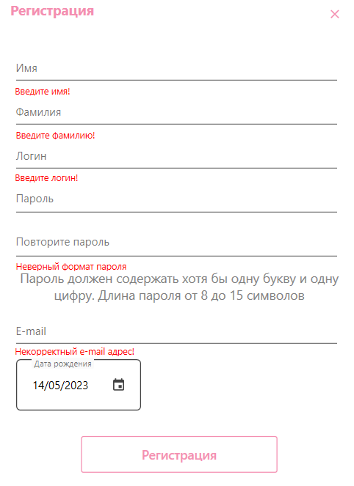

Рисунок 5.1 – Обработка пустых полей

На рисунке 5.2 приведен сценарий, при котором пользователь пытается зарегистрировать логин, который уже занят другим пользователем.

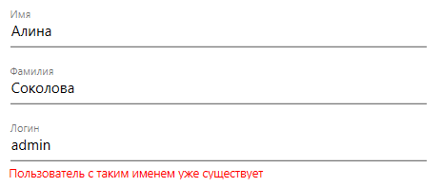

Рисунок 5.2 – Обработка регистрации, если логин уже занят

Рисунок 5.3 представляет собой обработку ситуации, в которой пользователь пытается зарегистрировать адрес электронной почты, который уже занят другим пользователем.



Рисунок 5.3 – Обработка регистрации, если email уже занят

На рисунке 5.4 отображена ситуация, при которой пользователь вводит некорректные данные при входе в приложение. В это случае поля очищаются и пользователю выводится информирующее об ошибке входа сообщение.

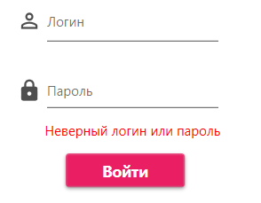

Рисунок 5.4 – Обработка некорректных данных при входе в приложение

Таким образом, приложение предотвращает поступление некорректных данных в базу данных и препятствует возникновению пользователей с одинаковыми логинами или адресами электронной почты.

5.2 Тестирование процедуры оформления заказа

При оформлении заказа также возможны некоторые исключительные ситуации.

Например, когда пользователь пытается заказать товара больше, чем есть на складе. Обработка такой ситуации приведена на рисунке 5.5.

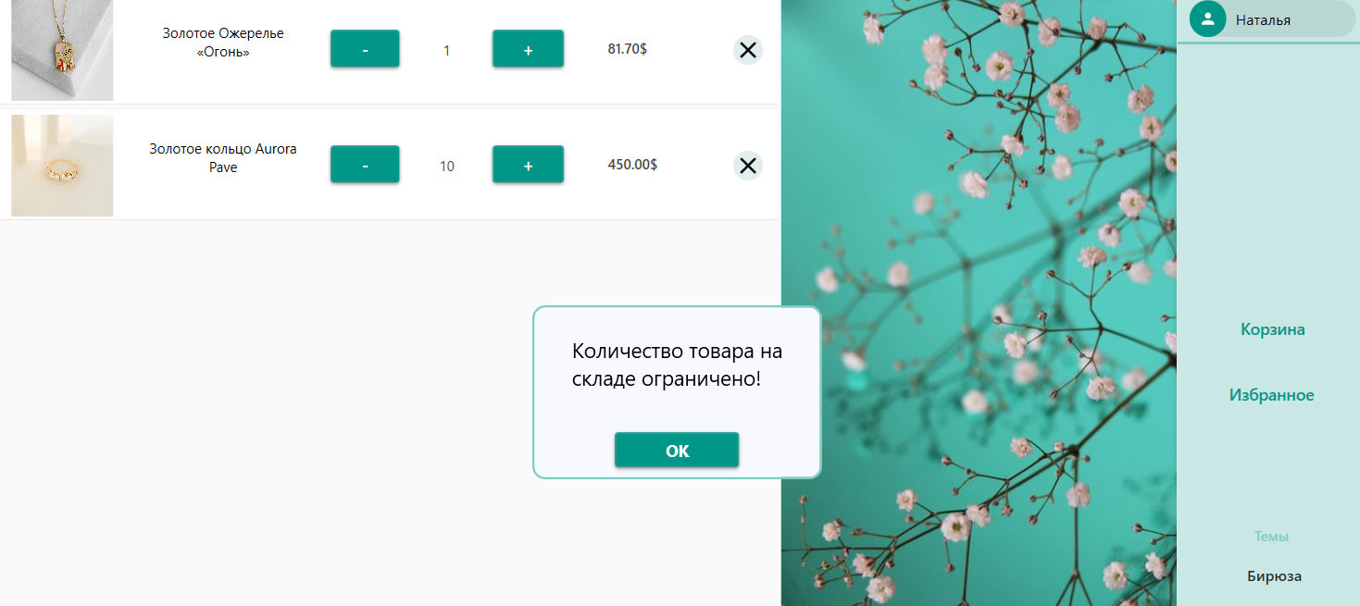

Рисунок 5.5 – Обработка превышения количества товара

При оформлении заказа пользователю поступает E-mail уведомление с информацией о заказе. При невозможности отправки электронного письма вследствие нестабильного Интернет-соединения или его отсутствия, приложение также уведомляет пользователя. Пример представлен на рисунке 5.6.

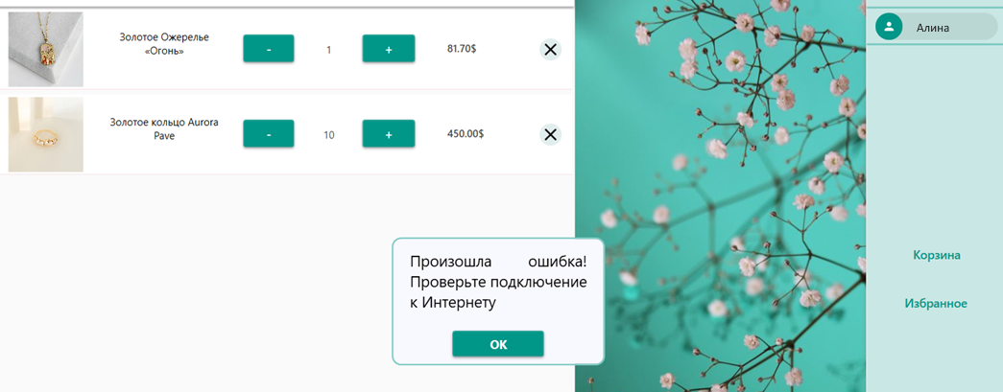

Рисунок 5.6 – Уведомление об отсутствии Интернет-соединения

При отсутствии доступа в Интернет, заказ не совершается и приложение ожидает восстановления подключения к сети.

5.3 Тестирование панели администратора

В панели администратора возможно генерирование многих исключительных ситуаций, таких как: отправка формы добавления или редактирования товара при наличии незаполненных полей, ввод нецелочисленных либо выходящих за допустимые границы значений в поля «Цена», «Вес», «Количество» или «Проба металла», отсутствие прикрепленного изображения товара или прикрепление повторяющегося изображения.

Примеры обработки пустых полей формы приведен на рисунке 5.7.

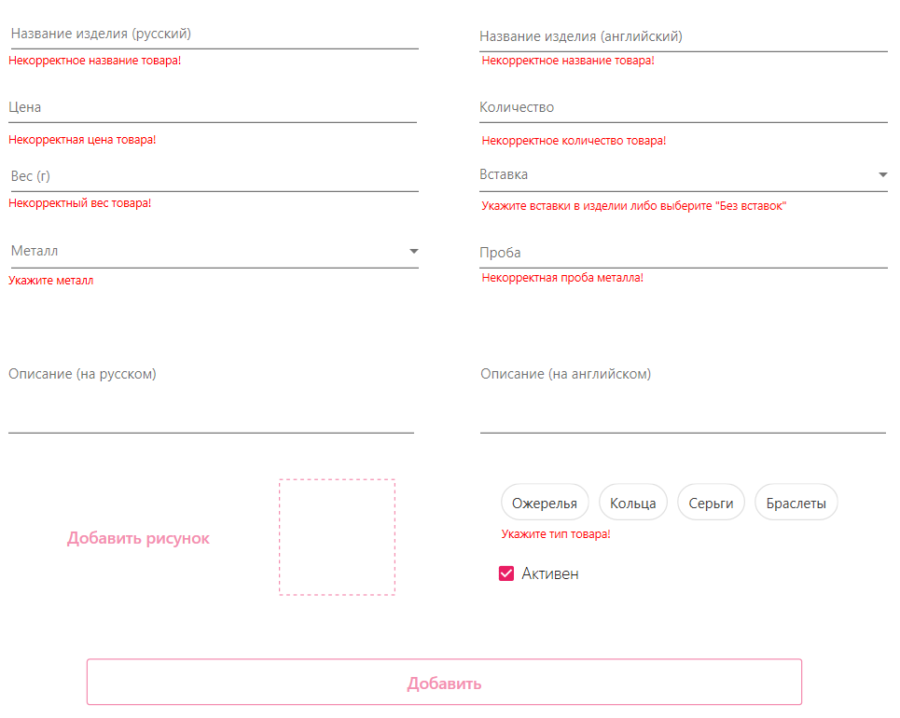

Рисунок 5.7 – Отправка незаполненной формы

На рисунке 5.8 приведен сценарий, в котором в поля с числовым типом данных вводятся значения неверного формата. Такие же сообщения выводятся при отсутствии каких-либо значений.

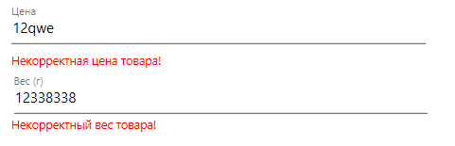

Рисунок 5.8 – Обработка ввода некорректных значений в поля с числовым типом

Обработка отправки формы без прикрепленного изображения или попытка прикрепить поврежденный файл изображения показаны на рисунке 5.9.

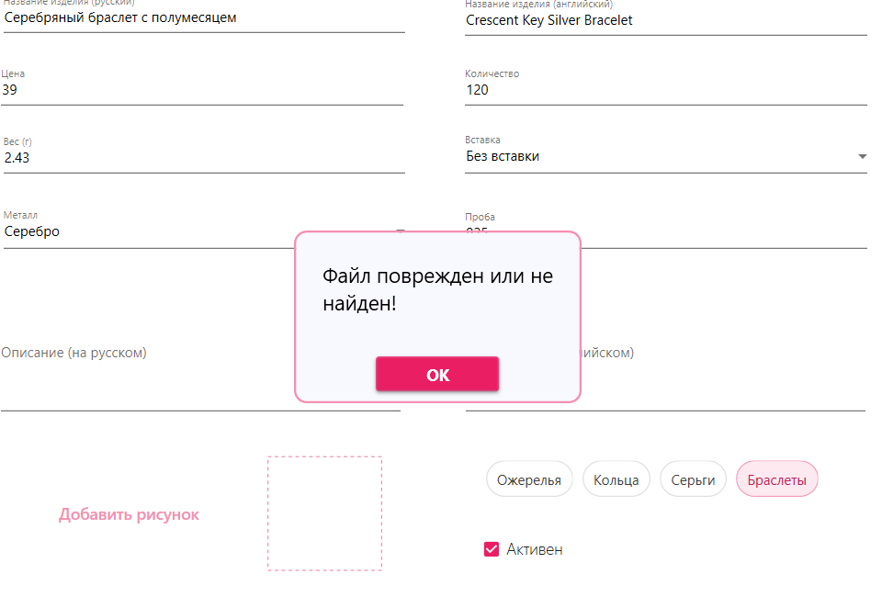

Рисунок 5.9 – Отправка формы без изображения товара

В случае, если администратор прикрепляет изображение, ссылка на которое уже находятся в базе данных, то также будет выведено предупреждающее сообщение, показанное на рисунке 5.10.

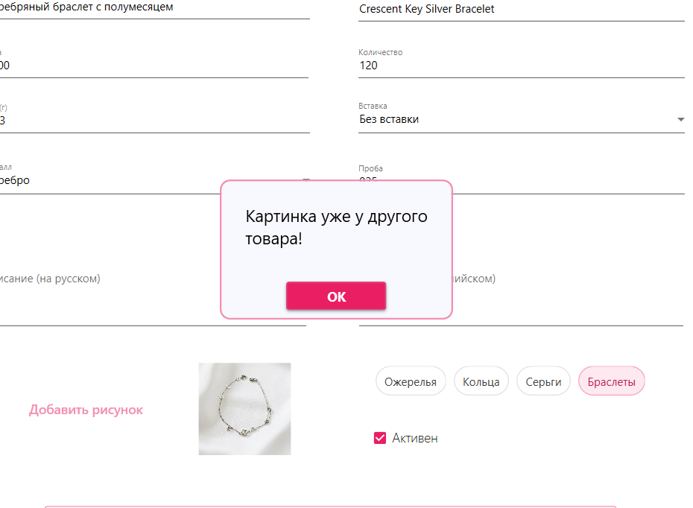

Рисунок 5.10 – Добавление повторяющегося изображения

В результате, в базу данных и в каталог будут добавлены только товары с корректно введенными данными, а значит приложение будет более отказоустойчивым.

5.4 Тестирование формы восстановления пароля

Восстановление пароля происходит посредством отправки электронного письма пользователю на его адрес, который он указал при регистрации. При отсутствии Интернет-соединения приложение также оповестит пользователя, как это было описано в пункте 5.2 рисунок 5.6.

Также в форме происходит валидация формата адреса электронной почты. Пример обработки некорректно введенного адреса представлен на рисунке 5.11.

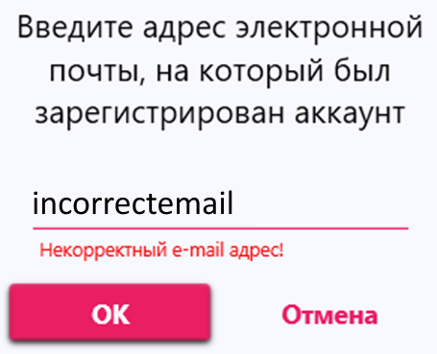

Рисунок 5.11 – Обработка некорректного e-mail адреса

Если же формат адреса электронной почты корректный, но ни один пользователь с таким адресом не был зарегистрирован, то в форму появится соответствующее сообщение. Пример представлен на рисунке 5.12.

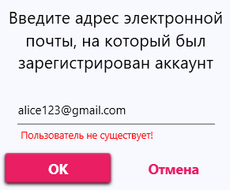

Рисунок 5.12 – Обработка несуществующего в базе e-mail адреса

В случае успешной отправки кода восстановления на адрес электронной почты, пользователю открывается новая форма, в которую необходимо ввести проверочный код. Если введенный код не соответствует числовому формату или не совпадает с кодом, сгенерированным приложением, то появляется сообщение, представленное на рисунке 5.13.

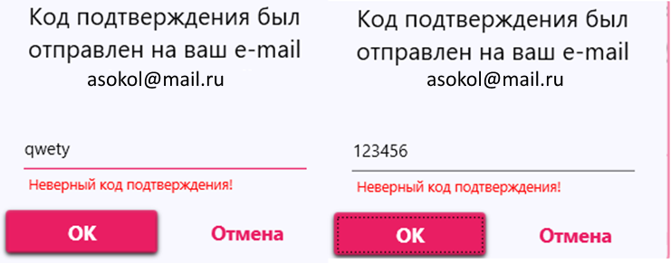

Рисунок 5.13 – Обработка неверного формата проверочного кода

Далее пользователю предлагается придумать новый пароль. Если пароль не соответствует формату, описанному в правилах под полями ввода, или два пароля не совпадают, то выводятся сообщения, представленные на рисунке 5.14.

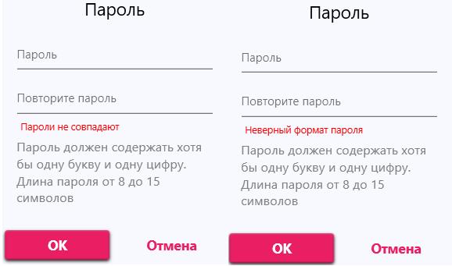

Рисунок 5.14 – Обработка введенных паролей

В случае успешного выполнения всех процедур, пользователь сможет войти в свой аккаунт с обновленным паролем.

6. Руководство по установке и использованию

При запуске программного средства «Ювелирный магазин» пользователь попадает на страницу авторизации, содержащую формы входа, регистрации и восстановления пароля. Если у пользователя еще нет аккаунта, ему следует нажать на кнопку «Регистрация», которая его перенаправит на форму для регистрации. Интерфейс стартового окна представлен на рисунке 6.1.

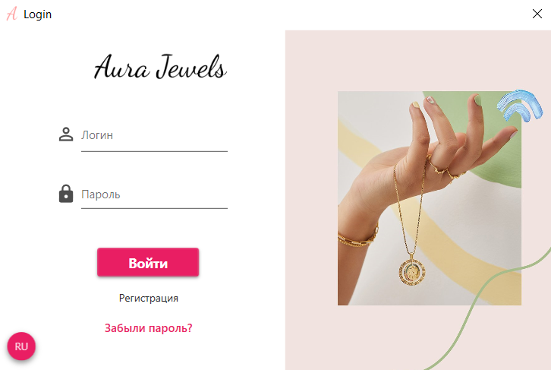

Рисунок 6.1 – Стартовое окно

Если была нажата кнопка «Регистрация», в открывшейся форме следует ввести все данные о регистрируемом пользователе. В случае, если кнопка была нажата ошибочно, форму можно закрыть. Форма регистрации представлена на рисунке 6.2.

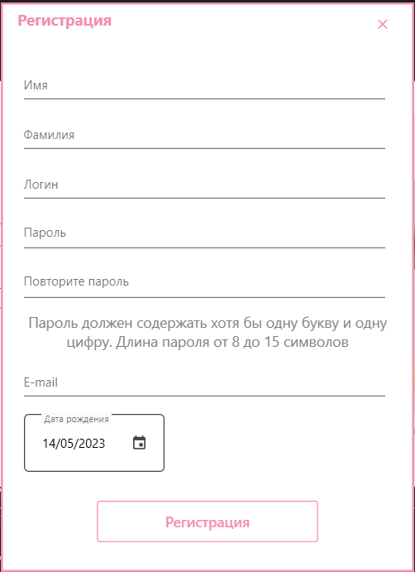

Рисунок 6.2 – Форма регистрации

После того, как пользователь введет необходимые данные, на введенный адрес электронной почты отправится письмо с кодом подтверждения, который нужно ввести в открывшиеся окно. Код является одноразовым. Пример представлен на рисунке 6.3.

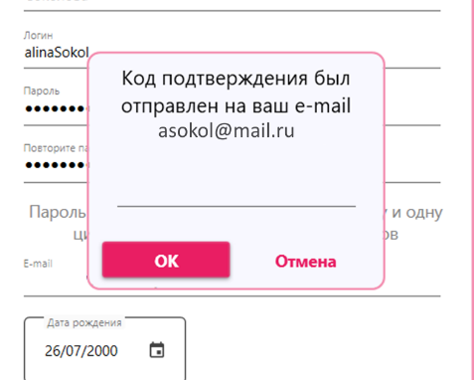

Рисунок 6.3 – Окно для ввода проверочного кода

Пример электронного письма представлен на рисунке 6.4.

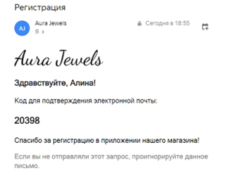

Рисунок 6.4 – Пример электронного письма

После проверки кода процедура регистрации считается завершенной. Пользователь может войти в систему с помощью логина и пароля.

Кроме того, со стартового окна пользователь может начать процедуру смены пароля. В этом случае необходимо нажать кнопку «Забыли пароль?». Далее откроется окно, в котором необходимо ввести адрес электронной почты, на которую был зарегистрирован аккаунт. Окно для ввода представлено на рисунке 6.5.

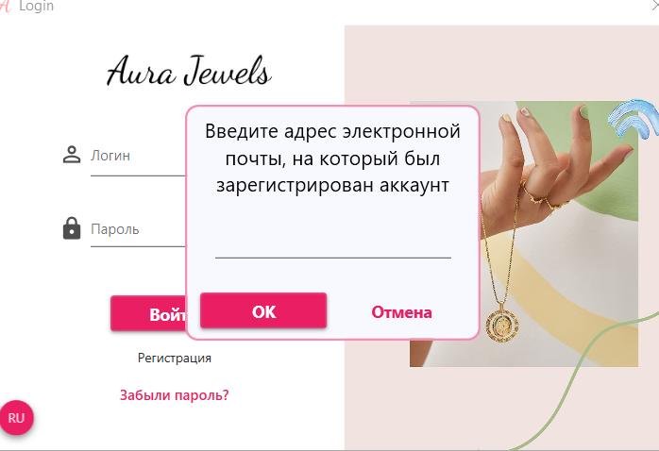

Рисунок 6.5 – Окно для ввода e-mail адреса

Процедура получения и ввода проверочного кода аналогична процедуре получения кода при регистрации. После подтверждения, пользователю будет предложено ввести новый пароль и повторить его. Если данные были введены корректно, процедура завершается, и пользователь может войти в приложение с новым паролем.

В зависимости от прав доступа, после входа в приложение пользователь попадает на главную страницу. Если пользователь не обладает правами администратора, то главная страница будет выглядеть так, как представлено на рисунке 6.6.

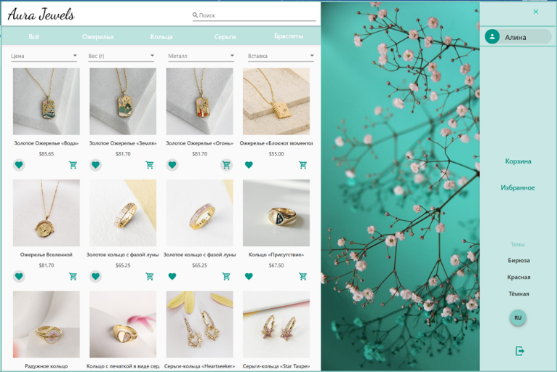

Рисунок 6.6 – Главная страница

На главной странице пользователь может просматривать каталог, сортировать товары согласно фильтрам, указанным над каталогом товаров. Одновременно пользователь может применить только один фильтр. В строке поиска пользователь может осуществить поиск товаров по их названию. Названия можно вводить как на русском, так и на английском языке.

Кроме того, на главной странице в боковом меню находятся кнопки для смены цветовой темы и языка приложения. Доступные темы: бирюзовая, красная/розовая и темная. Доступные языки: русский, английский.

При нажатии на изображение товара, открывается окно с его подробным описанием. Пример представлен на рисунке 6.7.

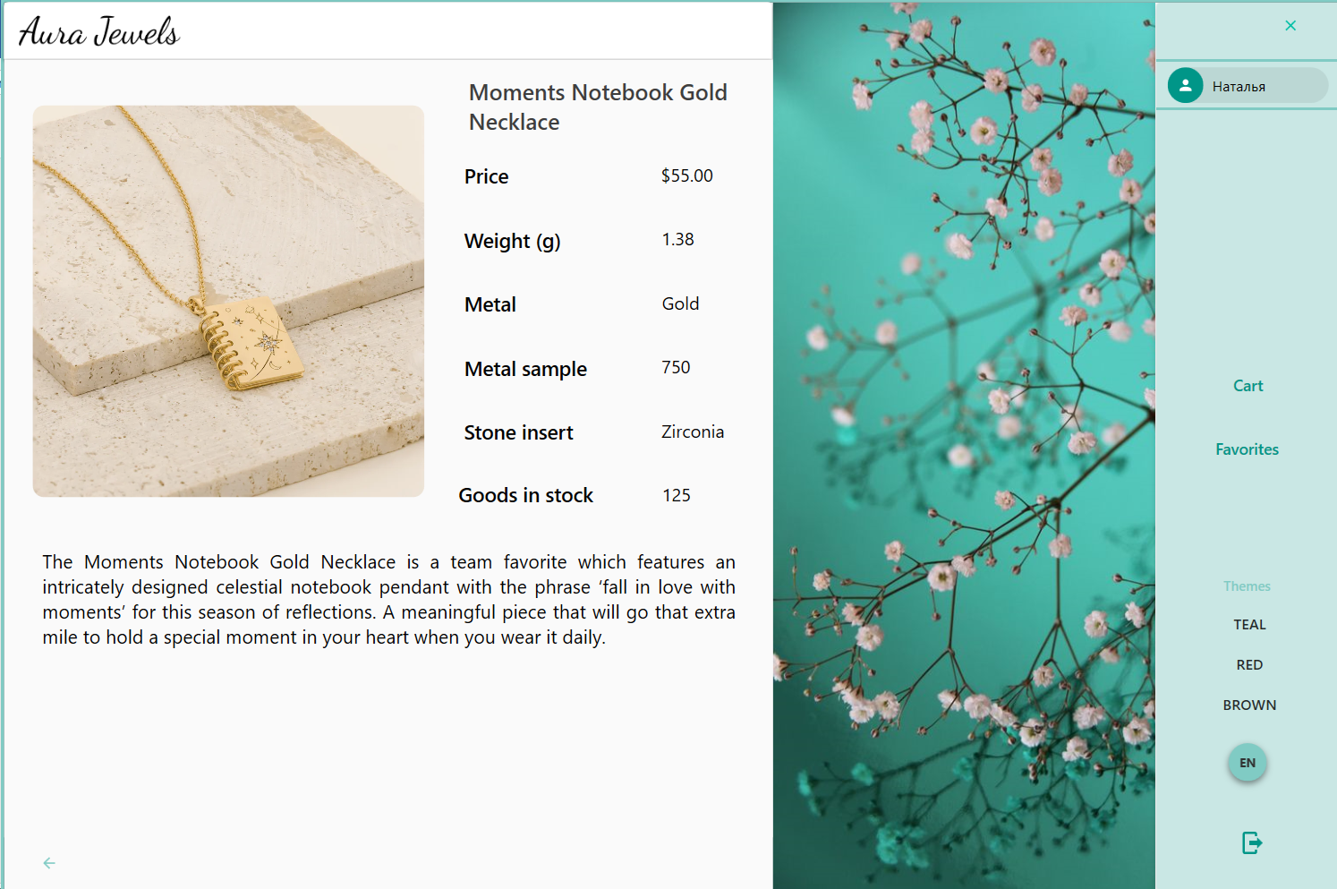

Рисунок 6.7 – Подробное описание товара

Также каждая карточка товара имеет кнопки «Добавить в избранное» (слева) и «Добавить в корзину» (справа). При нажатии товары заносятся в соответствующие разделы. Просмотреть товары в корзине или в избранном можно по нажатию соответствующих кнопок на боковой панели. Интерфейс раздела «Корзина» Представлен на рисунке 6.8.

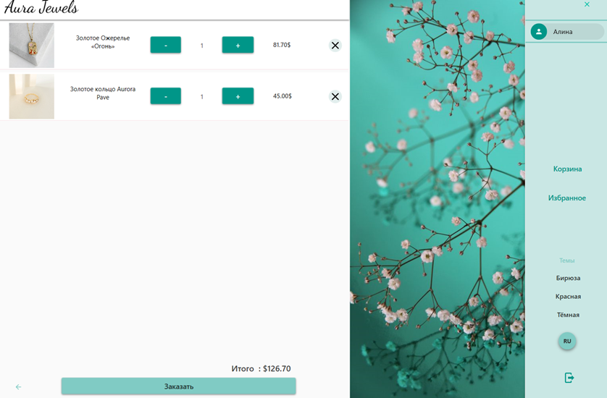

Рисунок 6.8. – Раздел «Корзина»

Из корзины можно осуществить заказ товара по нажатию на кнопку «Заказать», предварительно указать необходимое количество каждого вида товара. Пользователь должен подтвердить покупку, тогда на электронную почту аккаунта отправится подтверждающее сообщение с подробностями о заказе и с этого момента заказ считается оформленным. Пример электронного письма представлен на рисунке 6.9.

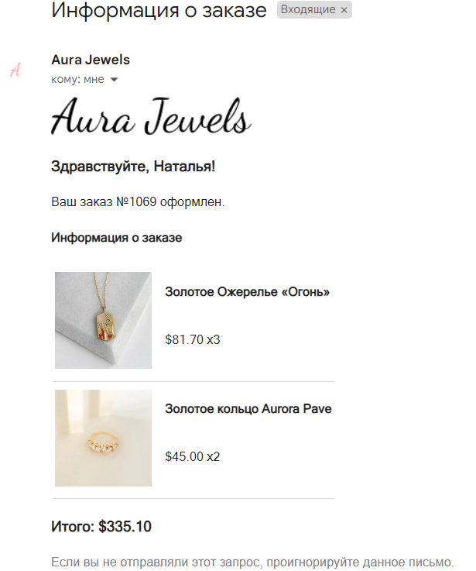

Рисунок 6.9 – Пример электронного письма

Если же пользователь перешел в раздел «Избранное», то ему отобразятся соответствующие товары. С помощью соответствующих кнопок товары можно переложить в корзину или же удалить из «Избранного». Пример страницы «Избранное» представлен на рисунке 6.10.

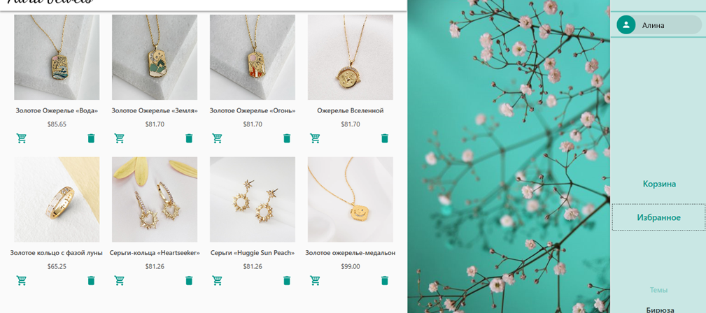

Рисунок 6.10 – Раздел «Избранное»

Также пользователю доступна возможность просмотра данных об аккаунте и о заказах. Для того, чтобы попасть на соответствующую страницу, пользователь должен нажать на значок с иконкой аккаунта, в котором также отображается имя пользователя. Интерфейс страницы «Аккаунт» представлен на рисунке 6.11.

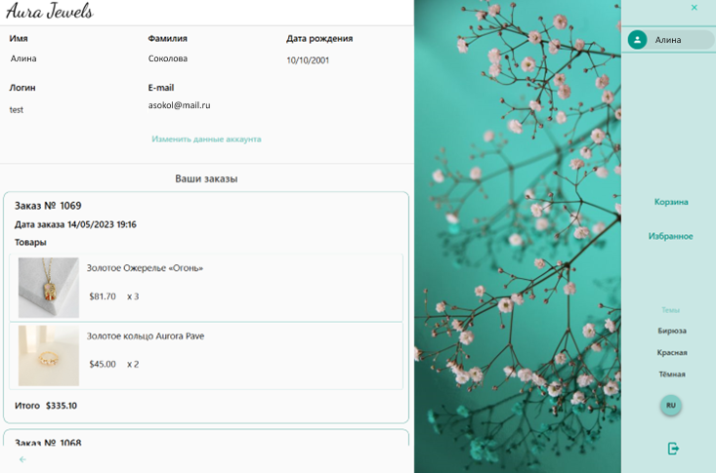

Рисунок 6.11 – Страница «Аккаунт»

По нажатию на кнопку «Изменить данные аккаунта», появится окно, подобное окну регистрации, в котором пользователь может изменить данные. При изменении адреса электронной почты, пользователю необходимо пройти процедуру подтверждения адреса.

Если пользователь обладает правами администратора, то главное окно будет выглядеть, как показано на рисунке 6.12.

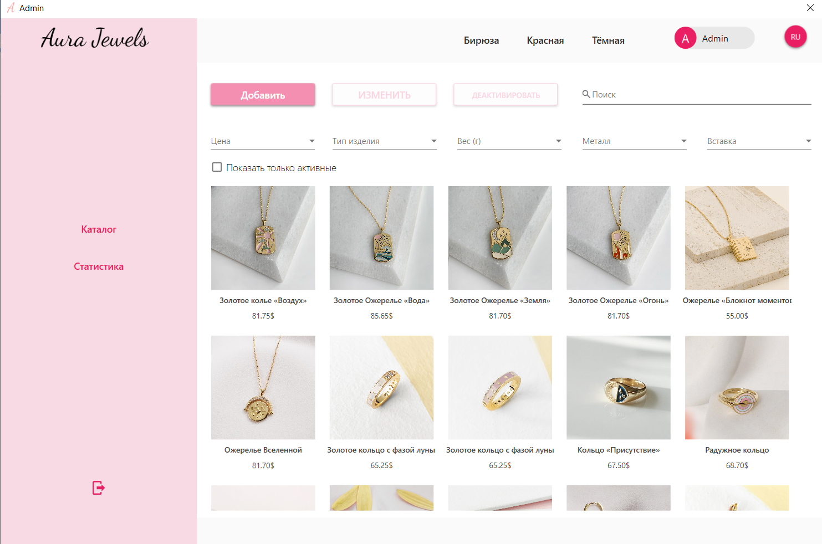

Рисунок 6.12 – Главное окно администратора

Администратор также может просматривать каталог и выполнять сортировку и поиск товаром по заданным критериям. Кроме этого, по нажатию на кнопки «Добавить», «Изменить», «Деактивировать» администратор может осуществить соответствующие операции.

Для изменения товара необходимо предварительно нажать на карточку нужного товара, а затем нажать на кнопку «Изменить». Откроется форма, аналогичная форме добавления, только с заполненной информацией, которую можно изменять. Для деактивации товара также необходимо сначала нажать на карточку товара, а потом на кнопку «Деактивировать». Неактивные товары не отображаются в каталоге, корзине и избранном пользователя и их нельзя заказать.

При добавлении товара откроется пустая форма, интерфейс которой представлен на рисунке 6.13.

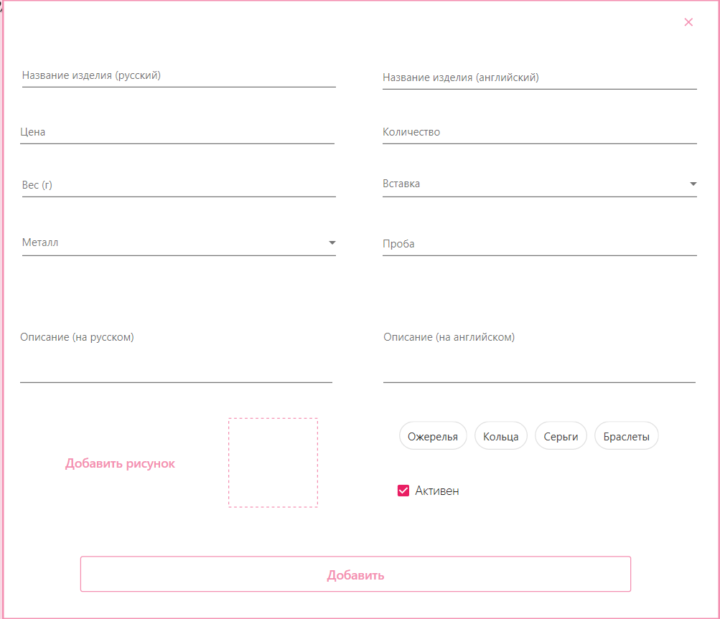

Рисунок 6.13 – Форма добавления товара

Администратор имеет возможность просмотреть статистику продаж. Для этого в главном оке администратора необходимо на боковой панели нажать кнопку «Статистика». Откроется страница, изображенная на рисунке 6.14.

На странице «Статистика» администратор может просмотреть информацию об общей выручке, количестве проданных товаров, о количестве проданных товаров по категориям, об итоговой сумме в каждом заказе.

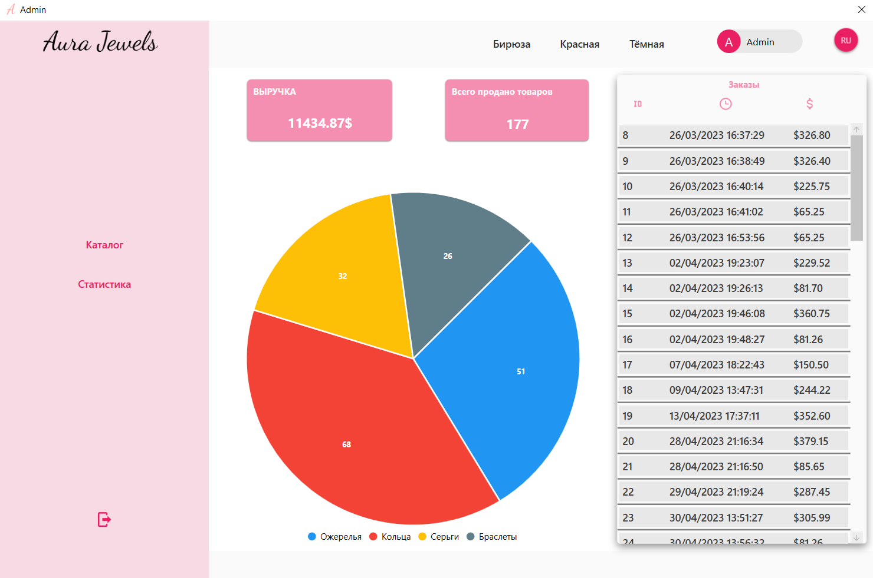

Рисунок 6.14 – Страница «Статистика»

Администратор, как и пользователь, может сменить тему и язык приложения, нажав на соответствующие кнопки на верхней панели.

Заключение

В ходе выполнения курсового проекта было разработано программное средство «Ювелирный магазин» на языке C# с использованием технологий Entity Framework Core, WPF.

При разработке программного средства были выполнены все пункты из указанного списка основного функционала приложения, а именно:

* Добавление, изменение и товаров;
* Удаление товаров из каталога;
* Возможность просмотра статистики продаж;
* Возможность выполнения регистрации и авторизации;
* Сортировка и поиск товаров по заданным критериям;
* Возможность осуществления заказа на определенные товары;
* Возможность просмотра и редактирования данных об аккаунте.

Тестирование программного средства показало, что оно работает корректно и выполняет все свои функции.

Также в процессе выполнения данного курсового проекта были закреплены навыки в программировании на языке C#, создании приложений на WPF, использование Entity Framework Core, работа с современным паттерном MVVM, проектирование базы данных в СУБД MS SQL Server 2019.

Список литературы

1. Microsoft Visual Studio [Электронный ресурс] – https://ru.wikipedia.org/wiki/Microsoft_Visual_Studio – Дата доступа 23.02.2023
2. Полное руководство по языку программирования C# 7.0 и платформе .NET 4.7. Режим доступа: https://metanit.com/sharp/tutorial/ – Дата доступа: 14.03.2023
3. Пацей, Н.В. Курс лекций по языку программирования C# / Н. В. Пацей. – Минск: БГТУ, 2018. – 175 с.
4. Руководство по WPF // [Электронный ресурс]. – Режим доступа: https://metanit.com/sharp/wpf/ – Дата доступа: 28.03.2023
5. Работа с Entity Framework Core [Электронный ресурс] – https://professorweb.ru/my/entity-framework/6/level1/ – Дата доступа 03.05.2023
6. ProfessorWeb .NET & Web Programming [Электронный ресурс] / Режим доступа: https://professorweb.ru – Дата доступа: 10.04.2023.

Приложение А

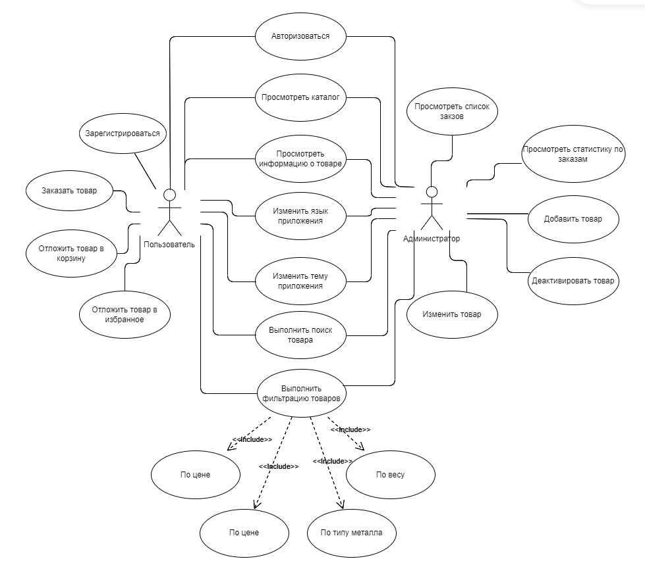

Приложение Б

Классы-модели

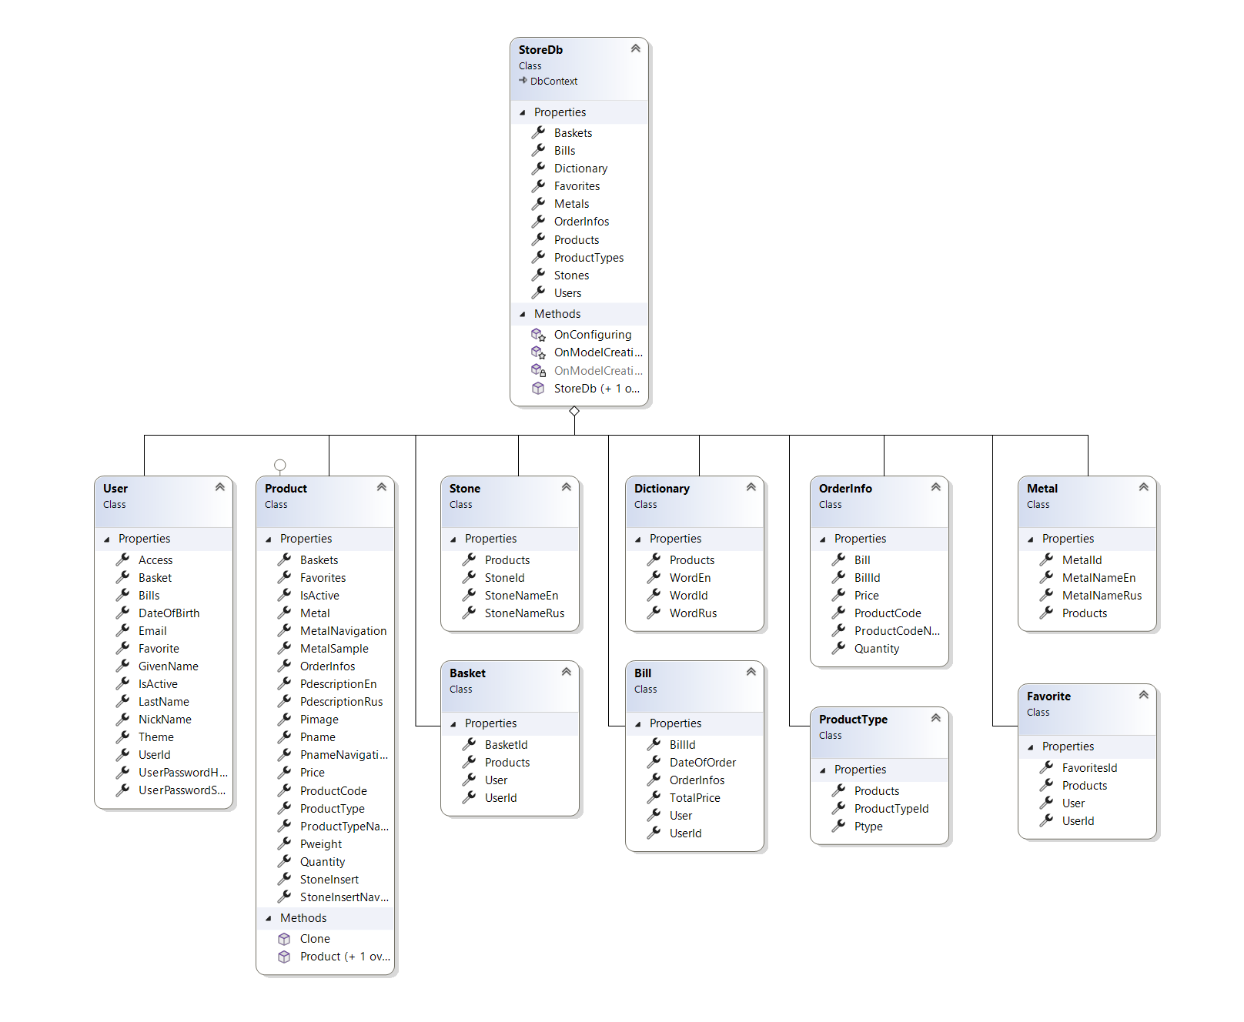

Классы-репозитории

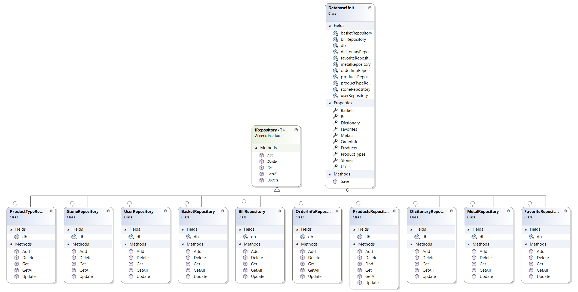

Классы-утилиты

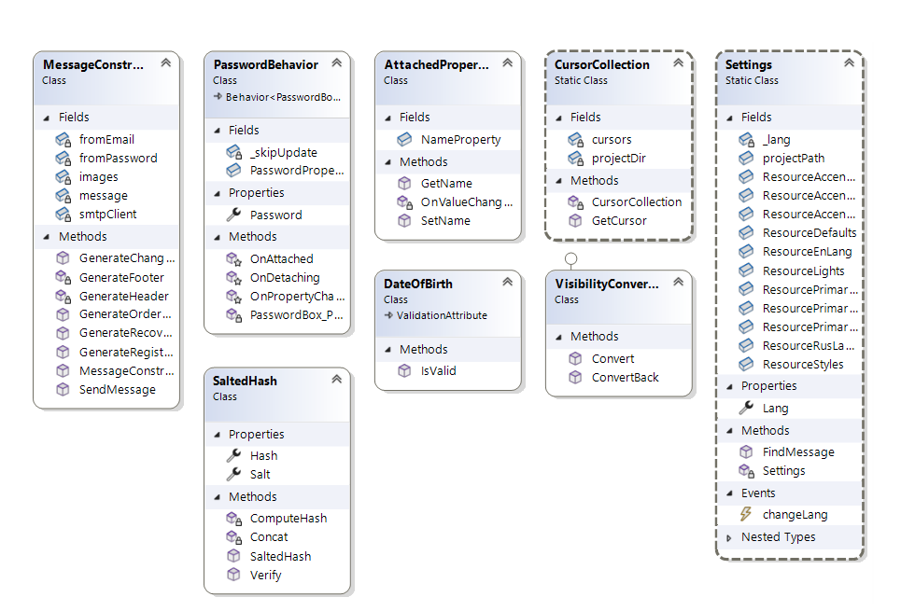

Бизнес-классы

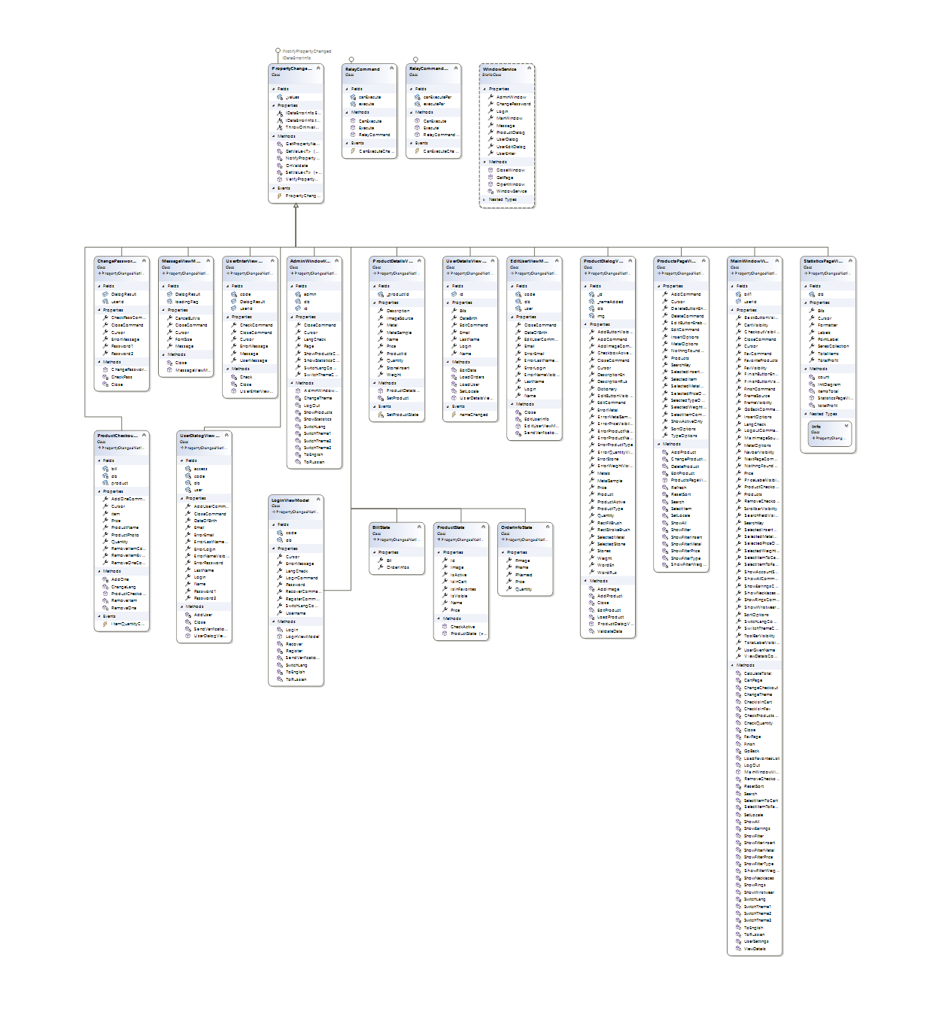

Приложение В



Листинг скрипта для создания базы данных и таблиц

|  |
| --- |
| CREATE DATABASE jew_store_db;  USE jew_store_db;  CREATE TABLE USERS (  UserId INT NOT NULL IDENTITY,  GivenName NVARCHAR(45) NOT NULL,  LastName NVARCHAR(45) NOT NULL,  NickName NVARCHAR(45) NOT NULL,  UserPasswordSalt NVARCHAR(50) NOT NULL,  UserPasswordHash NVARCHAR(50) NOT NULL,  Email nvarchar(70) NOT NULL,  DateOfBirth DATE NOT NULL,  Access NVARCHAR(15) NOT NULL CONSTRAINT DF_USERS_Access DEFAULT 'user',  isActive BIT NOT NULL,  Theme NVARCHAR(45) NOT NULL CONSTRAINT DF_USERS_Theme DEFAULT 'Theme1',  CONSTRAINT PK_USERS PRIMARY KEY (UserId))  ;  CREATE TABLE BILL (  BillId INT NOT NULL IDENTITY,  DateOfOrder DATETIME2(0) NOT NULL,  TotalPrice DECIMAL(7,2) NOT NULL,  UserId INT NOT NULL CONSTRAINT FK_BILL_UserId FOREIGN KEY REFERENCES USERS(UserId),  CONSTRAINT PK_BILL PRIMARY KEY (BillId)  )  CREATE TABLE PRODUCT_TYPE (  ProductTypeId INT NOT NULL IDENTITY,  PType VARCHAR(45) NOT NULL,  CONSTRAINT PK_PRODUCT_TYPE PRIMARY KEY (ProductTypeId)  )  CREATE TABLE BASKET (  BasketId INT NOT NULL IDENTITY,  UserId INT NOT NULL CONSTRAINT FK_BASKET_UserId FOREIGN KEY REFERENCES USERS(UserId),  CONSTRAINT PK_BASKET PRIMARY KEY (BasketId)  )  CREATE TABLE FAVORITES (  FavoritesId INT NOT NULL IDENTITY,  UserId INT NOT NULL CONSTRAINT FK_FAVORITES_UserId FOREIGN KEY REFERENCES USERS(UserId),  CONSTRAINT PK_FAVORITES PRIMARY KEY (FavoritesId)  )  CREATE TABLE DICTIONARY (  WordId INT NOT NULL IDENTITY,  WordRus NVARCHAR(45) NOT NULL,  WordEn NVARCHAR(45) NOT NULL,  CONSTRAINT PK_DICTIONARY PRIMARY KEY (WordId)  )  CREATE TABLE METALS (  MetalId INT NOT NULL IDENTITY,  MetalNameRus NVARCHAR(45) NOT NULL,  MetalNameEn NVARCHAR(45) NOT NULL,  CONSTRAINT PK_METALS PRIMARY KEY (MetalId)  )  CREATE TABLE STONES (  StoneId INT NOT NULL IDENTITY,  StoneNameRus NVARCHAR(45) NOT NULL,  StoneNameEn NVARCHAR(45) NOT NULL,  CONSTRAINT PK_STONES PRIMARY KEY (StoneId)  )  CREATE TABLE PRODUCT (  ProductCode INT NOT NULL IDENTITY,  PName INT NOT NULL CONSTRAINT FK_PRODUCT_PName FOREIGN KEY REFERENCES DICTIONARY(WordId),  Metal INT NOT NULL CONSTRAINT FK_PRODUCT_Metal FOREIGN KEY REFERENCES METALS(MetalId),  MetalSample INT NOT NULL,  Price DECIMAL(6,2) NOT NULL,  StoneInsert INT NOT NULL CONSTRAINT FK_RODUCT_StoneInsert FOREIGN KEY REFERENCES STONES(StoneId),  PWeight DECIMAL(3,2) NOT NULL,  Quantity INT NOT NULL,  PImage NVARCHAR(150) NULL,  PDescriptionEn NVARCHAR(300) NULL,  PDescriptionRus NVARCHAR(300) NULL,  isActive BIT NULL DEFAULT 1,  ProductType INT NOT NULL CONSTRAINT FK_PRODUCT_ProductType FOREIGN KEY REFERENCES PRODUCT_TYPE(ProductTypeId),  CONSTRAINT PK_PRODUCT PRIMARY KEY (ProductCode)  )  CREATE TABLE BASKET_LIST(  BasketId INT NOT NULL CONSTRAINT FK_BASKET_LIST_BasketId FOREIGN KEY REFERENCES BASKET(BasketId),  ProductId INT NOT NULL CONSTRAINT FK_BASKET_LIST_ProductId FOREIGN KEY REFERENCES PRODUCT(ProductCode),  CONSTRAINT PK_BASKET_LIST PRIMARY KEY (BasketId, ProductId)  )  CREATE TABLE FAVORITES_LIST(  FavoritesId INT NOT NULL CONSTRAINT FK_FAVORITES_LIST_FavoritesId FOREIGN KEY REFERENCES FAVORITES(FavoritesId ),  ProductId INT NOT NULL CONSTRAINT FK_FAVORITES_LIST_ProductId FOREIGN KEY REFERENCES PRODUCT(ProductCode),  CONSTRAINT PK_FAVORITES_LIST PRIMARY KEY (FavoritesId, ProductId)  )  CREATE TABLE ORDER_INFO (  ProductCode INT NOT NULL CONSTRAINT FK_ORDER_INFO_ProductCode FOREIGN KEY REFERENCES PRODUCT(ProductCode),  BillId INT NOT NULL CONSTRAINT FK_ORDER_INFO_BillId FOREIGN KEY REFERENCES BILL(BillId),  Quantity INT NOT NULL,  Price DECIMAL(6,2) NOT NULL,  CONSTRAINT PK_ORDER_INFO PRIMARY KEY (ProductCode, BillId)  ) |

Приложение Г

Класс DatabaseUnit

|  |
| --- |
| public class DatabaseUnit  {  private StoreDb db = new StoreDb();  private BasketRepository basketRepository;  private FavoriteRepository favoriteRepository;  private BillRepository billRepository;  private DicitonaryRepository dicitonaryRepository;  private MetalRepository metalRepository;  private OrderInfoRepository orderInfoRepository;  private ProductsRepository productsRepository;  private ProductTypeRepository productTypeRepository;  private StoneRepository stoneRepository;  private UserRepository userRepository;  public BillRepository Bills  {  get  {  if (billRepository == null)  {  billRepository = new BillRepository();  }  return billRepository;  }  }  public DicitonaryRepository Dictionary  {  get  {  if (dicitonaryRepository == null)  {  dicitonaryRepository = new DicitonaryRepository();  }  return dicitonaryRepository;  }  }  public MetalRepository Metals  {  get  {  if (metalRepository == null)  {  metalRepository = new MetalRepository();  }  return metalRepository;  }  }  public OrderInfoRepository OrderInfos  {  get  {  if (orderInfoRepository == null)  {  orderInfoRepository = new OrderInfoRepository();  }  return orderInfoRepository;  }  }  public ProductsRepository Products  {  get  {  if (productsRepository == null)  {  productsRepository = new ProductsRepository();  }  return productsRepository;  }  }  public ProductTypeRepository ProductTypes  {  get  {  if (productTypeRepository == null)  {  productTypeRepository = new ProductTypeRepository();  }  return productTypeRepository;  }  }  public StoneRepository Stones  {  get  {  if (stoneRepository == null)  {  stoneRepository = new StoneRepository();  }  return stoneRepository;  }  }  public UserRepository Users  {  get  {  if (userRepository == null)  {  userRepository = new UserRepository();  }  return userRepository;  }  }  public BasketRepository Baskets  {  get  {  if (basketRepository == null)  {  basketRepository = new BasketRepository();  }  return basketRepository;  }  }  public FavoriteRepository Favorites  {  get  {  if (favoriteRepository == null)  {  favoriteRepository = new FavoriteRepository();  }  return favoriteRepository;  }  }  public void Save() { db.SaveChanges();}  } |

Функция LogIn – выполняет вход в приложение

|  |
| --- |
| private void LogIn()  {  Cursor = CursorCollection.GetCursor("loading");  try  {  string u = Username;  string p = Password;  if (db.Users.GetAll().Any(o => o.NickName == u && SaltedHash.Verify(o.UserPasswordSalt, o.UserPasswordHash, Password) && o.Access == "admin"))  {  AdminWindowViewModel.id = db.Users.GetAll().First(o => o.NickName == u && SaltedHash.Verify(o.UserPasswordSalt, o.UserPasswordHash, Password) && o.Access == "admin").UserId;  WindowService.OpenWindow(WindowService.Windows.AdminWindow, new AdminWindowViewModel());  WindowService.CloseWindow(WindowService.Windows.Login);  }  else if (db.Users.GetAll().Any(o => o.NickName == u && SaltedHash.Verify(o.UserPasswordSalt, o.UserPasswordHash, Password)))  {  MainWindowViewModel.userId = db.Users.GetAll().First(o => o.NickName == u && SaltedHash.Verify(o.UserPasswordSalt, o.UserPasswordHash, Password)).UserId;  WindowService.OpenWindow(WindowService.Windows.MainWindow, new MainWindowViewModel());  WindowService.CloseWindow(WindowService.Windows.Login);  }  else  {  throw new ArgumentException();  }  }  catch (ArgumentException)  {  Username = "";  Password = "";  ErrorMessage = true;  Cursor = CursorCollection.GetCursor();  }  } |

Функция Finish – осуществляет заказ товаров

|  |
| --- |
| private void Finish()  {  try  {  decimal total = CalculateTotal();  string subject = "";  bill1.TotalPrice = total;  switch (Settings.Lang)  {  case Settings.Languages.RU:  WindowService.OpenWindow(WindowService.Windows.Message, new MessageViewModel($"Итоговая стоимость: ${bill1.TotalPrice}\nОформить заказ?", true, true));  subject = "Информация о заказе";  break;  case Settings.Languages.EN:  WindowService.OpenWindow(WindowService.Windows.Message, new MessageViewModel($"Total price: ${bill1.TotalPrice}\nPlace an order?", true, true));  subject = "Order information";  break;  }  if (MessageViewModel.DialogResult)  {  DatabaseUnit db = new DatabaseUnit();  User user = db.Users.Get(userId);  int lastId = db.Bills.GetAll().Last().BillId;  MessageConstructor messageConstructor = new MessageConstructor(subject, user.Email);  messageConstructor.GenerateOrderMessage(user.GivenName, bill1, lastId + 1);  messageConstructor.SendMessage();  Basket basket = db.Baskets.Get(userId);  FinishButtonEnabled = false;  bill1.DateOfOrder = DateTime.Now;  bill1.UserId = userId;  db.Bills.Add(bill1);  CheckProductsQuantity(bill1);  bill1 = new Bill();  basket.Products.Clear();  ProductCheckouts.Clear();  db.Baskets.Update(basket);  TotalLabelVisibility = false;  PriceLabelVisibility = false;  WindowService.OpenWindow(WindowService.Windows.Message, new MessageViewModel("Success"));  ShowAll();  LoadFavoritesList();  ChangeTheme(user.Theme);  }  }  catch(Exception ex)  {  WindowService.OpenWindow(WindowService.Windows.Message, new MessageViewModel(ex.Message));  }  finally  {  Cursor = CursorCollection.GetCursor();  }  } |

Функция AddProduct – выполняет добавление товара

|  |
| --- |
| private void AddProduct()  {  try  {  ValidateData();  Dictionary.WordEn = WordEn;  Dictionary.WordRus = WordRus;  if (!_nameAdded)  {  db.Dictionary.Add(Dictionary);  _nameAdded = true;  }  else  db.Dictionary.Update(Dictionary);  Product.Pname = Dictionary.WordId;  Product.Pimage = img;  Product.PdescriptionEn = DescriptionEn;  Product.PdescriptionRus = DescriptionRus;  Product.ProductType = ProductType + 1;  #region IsActive  if (Product.Quantity == 0)  {  ProductActive = false;  Product.IsActive = false;  }  else  Product.IsActive = ProductActive;  #endregion  Product.StoneInsert = db.Stones.GetAll().Where(s => s.StoneNameEn == SelectedStone || s.StoneNameRus == SelectedStone).FirstOrDefault().StoneId;  Product.Metal = db.Metals.GetAll().Where(s => s.MetalNameEn == SelectedMetal || s.MetalNameRus == SelectedMetal).FirstOrDefault().MetalId;  var results = new List<System.ComponentModel.DataAnnotations.ValidationResult>();  var context = new ValidationContext(Product);  if (!Validator.TryValidateObject(Product, context, results, true))  {  throw new ArgumentException(results.First().ToString());  }  else  {  db.Products.Add(Product);  WindowService.OpenWindow(WindowService.Windows.Message, new MessageViewModel("Success"));  Close();  }  }  catch (ArgumentException ex)  {  WindowService.OpenWindow(WindowService.Windows.Message, new MessageViewModel(ex.Message));  }  catch (Exception ex)  {}  } |

Функция ShowAll – загружает товары из базы данных в каталог

|  |
| --- |
| private void ShowAll()  {  DatabaseUnit db = new DatabaseUnit();  Products = new ObservableCollection<ProductState>();  foreach (var p in db.Products.GetAll())  {  if (p.IsActive)  {  ProductState state = new ProductState();  switch (Settings.Lang)  {  case Settings.Languages.RU:  state.Name = db.Dictionary.Get(p.Pname).WordRus;  break;  case Settings.Languages.EN:  state.Name = db.Dictionary.Get(p.Pname).WordEn;  break;  }  state.Id = p.ProductCode;  state.Image = Settings.projectPath + "/images/" + p.Pimage;  state.Price = "$" + p.Price.ToString();  state.IsInCart = CheckIsInCart(p.ProductCode);  state.IsInFavorites = CheckIsInFav(p.ProductCode);  Products.Add(state);  }  }  } |